Плана урока

Раздел долгосрочного плана:  Постоянный электрический ток |  | Школа: КГУ «Смирновская школа-гимназия»
Дата: |  | ФИО учителя: Шатило Татьяна Александровна
Класс: 8 |  | Участвовали: | Отсутствовали:
Тема урока | Электрическое сопротивление проводника, удельное сопротивление проводника, реостат.
Цели обучения для достижения на этом уроке (ссылка на учебную программу) | 8.4.2.7. - объяснить физический смысл сопротивления, его единицы измерения.  8.4.2.8. – применять формулу удельного сопротивления проводника при решении задач
Цель урока | К концу урока обучающиеся  - Смогут интерпретировать физический смысл сопротивления, его единицы измерения;  - Будут использовать формулу удельного сопротивления проводника при решении задачи.
Критерии оценивания | Обучающиеся:  - Интерпретируют физический смысл сопротивления, его единицы измерения;  - Используют формулу удельного сопротивления проводника при решении задачи.
Языковые задачи | Термины и лексика: электрическое сопротивление, длина проводника, удельное сопротивление, реостат  Фразы полезные для урока:  Чем больше сопротивление проводника …  Реостат используют для …  Электрическое сопротивление зависит ….
Приучение к ценностям | Экономический рост, основанный на индустриализации и инновациях
Межпредметная связь | Технология, жизненный опыт
Предшествующие знания | Электрическая цепь, сила тока, напряжение, закон Ома

Ход урока
Запланированные этапы урока | Виды запланированных упражнений на уроке |  |  |  | Ресурсы
Начало урока | Эмоциональный настрой.  Проверка домашнего задания.  Проводится тест (Учащиеся отвечают на вопросы, затем правильные ответы выводятся на экран.)  Тест  1. Сила тока на участке цепи …  А) прямо пропорциональна напряжению  В) обратно пропорциональна напряжению  С) не зависит от напряжения  2. формула I=U/R выражает …  А) Закон Кулона  В) Закон Джоуля-Ленца  С) Закон Ома для участка цепи  3. С увеличением напряжения при постоянном сопротивлении сила тока ….  А) уменьшается  В) увеличивается  С) не изменяется  4. Что принимают за единицу сопротивления?  А) 1 А  В) 1 Ом  С) 1 В  Ответы: 1А, 2 С, 3 В,4 В.  ФО: метод «Пальцы» (Производится самооценка, показывают количество правильных ответов на пальцах)  Озвучивание темы и целеполагание  Деление учащихся на 4 группы метод «Жребия» (вытягивают стикеры разных цветов: красный, желтый, зеленый, розовый). |  |  |  | Презентация
Середина урока | Изучение нового материала методом эксперимента (выполняют 2 различных эксперимента)  Критерии оценивания:  - выполняют эксперимент  - делают выводы  Задание1: выполнить эксперимент (с. 161-162) и сделать выводы.  Дескриптор:  - Соберите установку согласно схеме  - снимите показания  - сделайте и запишите выводы  Оценивание выводов по экспериментам осуществляется по методу «Джигсо» (обучающиеся разных групп, но с одинаковым экспериментом обмениваются выводами и дополняют друг друга. Затем идут в группы с другим экспериментом).  ФО: метод «две звезды и одно пожелание»  Критерии оценивания:  - знают основные понятия  метод INSERT.  Задание 2: проработать текст и выписать ключевые моменты (удельное сопротивление проводника, единицы измерения, реостат и резистор с. 162-163)  Дескриптор:  - Определите ключевые моменты  - Проанализируйте информацию  - Запишите в тетрадь  Закрепляем вопросами по методу «треугольник».  - Что такое удельное сопротивление проводника и в чем оно измеряется?  - Чем отличается резистор от реостата?  - Для чего служит резистор?  (на экран выводятся правильные ответы)  ФО: метод «Большого пальца»  Закрепление:  Раздаются индивидуально карточки, на которых приведен пример решения задачи.  Учащимся предлагается решить на выбор задачу разного уровня сложности. Красный цвет – низкий уровень, желтый цвет – средний уровень, зеленый цвет – высокий уровень.  Критерии оценивания:  - применяют формулу удельного сопротивления проводника при решении задачи  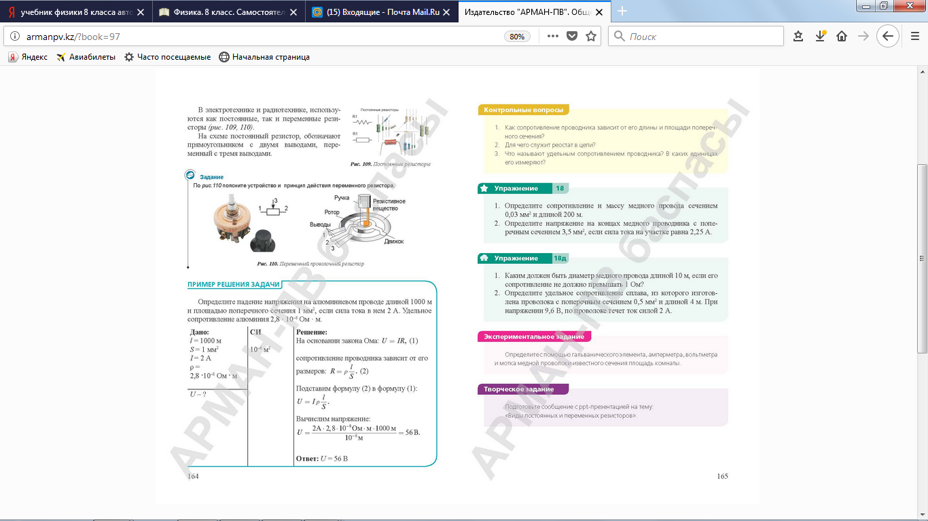  Определите сопротивление нагревательного элемента электрической печи, выполненного из константановой проволоки с площадью поперечного сечения 1 мм² и длиной 24,2 м. (0,2 Ом)  Определите удельное сопротивление сплава, из которого изготовлена проволока с поперечным сечением 0,5 мм² и длиной 4 м. При напряжении 9,6В, по проволоке течет ток силой 2 А. (0,6 Ом мм²/м)  Определите сопротивление и массу медного провода сечением 0,03 мм² и длиной 200 м. (116,7 Ом, 50 г)  Дескриптор:  - выберите задачу по уровню сложности  - запишите известные величины,  - приведите в систему СИ  - запишите необходимые формулы  - произведите расчет  ФО: метод «Волшебная линейка» |  |  |  | Физика  Учебник для 8 класса  Н.А. Закирова  Физика  Учебник для 8 класса  Н.А. Закирова  Презентация  Физика  Учебник для 8 класса  Б.М. Дуйсембаев  Физика  Учебник для 8 класса  Н.А. Закирова
Конец урока | Домашнее задание упражнение 18 (2) с. 165  Творческое: представить информацию в произвольном виде по теме «Применение резисторов»  Рефлексия  Облако «тегов»  - сегодня я узнал …  - было трудно …  - я понял, что …  - я научился …  - я смог …  - было интересно узнать, что …  - меня удивило …  - мне захотелось …  На листочках ученики выбирают по 2 предложения и заканчивают их. |  |  |  | Физика  Учебник для 8 класса  Н.А. Закирова  Презентация
Дифференциация – каким способом вы хотите больше оказывать поддержку? Какие задания вы даете ученикам более способным по сравнению с другими? |  |  | Оценивание – как Вы планируете проверять уровень освоения материала учащимися? | Охрана здоровья и соблюдение техники безопасности
По уровню задания,  По осуществлению поддержки, |  |  | Самооценивание, взаимооценивание  по критериям | Техника безопасности при работе с электричеством, соблюдение санитарных норм в кабинете, правильная посадка учащихся
Рефлексия по уроку  Была ли реальной и доступной цель урока или цели обучения?  Все ли учащиеся достигли цели обучения? Если ученики еще не достигли цели, как вы думаете, почему? Правильно проводилась дифференциация на уроке?  Эффективно ли использовали вы время во время этапов урока? Были ли отклонения от плана урока, и почему? |  | Используйте данный раздел урока для рефлексии. Ответьте на вопросы, которые имеют важное значение в этом столбце.
Итоговая оценка

Две вещи, лучше всего прошедшие на уроке (о преподавании и учении)?
1:

2:

Что могло бы посодействовать тому, чтобы урок прошел еще лучше? (о преподавании и учении)?
1:

2:

Что я выяснил на этом уроке о классе или о достижениях/затруднениях отдельных учеников, на что обратить внимание на следующем уроке?

